短信模拟系统
系统设计说明书
版本 <3.0>

修订历史记录
日期 | 版本 | 说明 | 作者
2014.09.12 | <1.0> | 初版 | 满江杰、陆长滨、陈永刚
2014.09.23 | <2.0> | 第一次更改 | 陆长滨、满江杰
2014.09.24 | <3.0> | 第二次修改 | 满江杰

1.1编写目的
1992年，当世界上第一条短信在英国沃尔丰的GSM网络上通过PC向移动电话发送成功的时候，谁也不会想到，当初这项由电信运营商为解决手机话费过高而推出的低廉文本信息的服务，这个看似非常小孩玩意的一个通讯交流的东西，竟会在多年后对人们的经济文化生活，甚至对政治都产生了如此大的影响。
随着短信从手机扩展到小灵通及固定终端、从数字移动通信网扩展到固定电话网，人们对短信的认识也不再仅看作是数字手机的“专利”，业务形态在改变、网络要素在变化、信息内容在丰富，这一过程中始终不变的只有两点：
一是短信的信息长度，始终是不超过160个英文或数字字符，或70个汉字，这与短信基于通信系统的信令网传送内容的机制密切相关。二是短信传递的方式——存储转发，当用户无法接收时，短信不会丢失，暂时存放在短信中心，当用户重新登录进网的时候，短信会迅速递交到用户手机上。
随着时代的发展，手机的操作已成为现代人生活必不可少的一项技能，每个人都通过手机来打电话、发短信，甚至是上网。而广为熟知的短信功能更是深入人心，我们可以在短时间内编辑短信信息然后发送给对方，可以说是十分便捷的方式。由此我们在PC环境模拟了手机短信系统，可像手机一样实现短信的大部分功能（主要为短信的收发过程），此份设计说明书便介绍了整个系统是如何设计以及工作的。
1.2背景
a.软件系统名称：短信模拟系统
b.开发者：龙延、金威强、谢辰、满江杰、陈永刚、陆长滨

随着手机的不断普及，短信功能已经得到不断完善，可以说它有以下优点：
1、发送通道畅通：目前短信群发也可以使用网关和卡来进行，但是发送的到达率均不如短信群发平台。究其原因是因为，短信发送平台具有一条以上的发送通道，发送到达率高。
2、操作简便：运用于网络后台的短信群发平台，可以根据发送方的需求自主撰写相关的文字内容，操作简便，修改方便。同时，统一的发送也确保了告知信息的精确度。
当然，它的缺点也显而易见：
1、信息容量小、对人的吸引力小：短信平台因为只能用文字编辑，缺乏相应的图像资料，所以相对略感乏味，并且现在短信广告泛滥，阅读率不一定太高。彩信的发送成本又太高。
2、终端资料难收集：短信平台需要有相应的号码才可以发送，而具体这些号码怎么收集，以及收集后应该发给那些客户就成为一个很重要的问题，所以短信平台的客户铺盖率不一定全面。
因而，我们在PC端开发出了模拟手机短信收发的软件，目的在于熟悉短信的相关操作，通过点对点通信实现信息的收发，界面采用iPhone短信界面显示，形式较为新颖，支持延时发送和定时短信。
1.3定义
C# socket：通常也称作"套接字"，用于描述IP地址和端口，是一个通信链的句柄。在Internet上的主机一般运行了多个服务软件，同时提供几种服务。每种服务都打开一个Socket，并绑定到一个端口上，不同的端口对应于不同的服务。

IP：网络之间互连的协议也就是为计算机网络相互连接进行通信而设计的协议。在因特网中，它是能使连接到网上的所有计算机网络实现相互通信的一套规则，规定了计算机在因特网上进行通信时应当遵守的规则。任何厂家生产的计算机系统，只要遵守 IP协议就可以与因特网互连互通。IP地址具有唯一性，根据用户性质的不同，可以分为5类。

1.4参考资料
《WPF编程宝典》——清华大学出版社
《计算机网络》——电子工业出版社
《C#编程思想》
网络（百度、CSDN等网站）

2．总体设计
2.1需求规定
在 PC 环境下，模拟任意一款手机的短信收发过程，在编辑短信界面中可进行发送短信、接受短信、删除短信、查找短信，还可进行短信的定时，在目录界面可以显示短信发送人以及相应的内容。
也就是说，可像正常手机一样实现短信的收发，需要用户绑定到同一IP地址，可实现多个客户端之间的收发（群发）。

2.1.1系统功能
1. 每条短信70个字符，长短信支持自选；
2. 保存不少于1000条短信；
3. 支持短信发送、接受、查找、删除；
4. 支持定时短信；
5. 显示短信目录，格式自定义；
6. 显示短信内容，格式自定义；
7. 发送者 A 向接受者 B 发送短信，如果 B 正常接收到短信，则系统自动向 A 发送“你发送给 B 的短信已经安全送达” 的消息；
8. 若 B 关机或由于信号不好不能立刻接收短信，系统自动向 A 发送“向B发送的短信因对方已经关机尚未送达”的消息；
9. 若 B 正常开机后，系统将A发送过来的短信送达到B，自动自动向 A 发送“发送给 B 的短信经过延迟已经安全送达” 的消息；

2.1.2系统性能
系统应具备根据用户输入的文本自动生成信息，以及发送接收的功能。其次，系统应能够根据用户输入的信息得到该条短信的相关信息，如时间、发件人等，并且，应符合规范要求，且方便实际操作。且系统应能实现群发功能以及删除单条短信的功能。最后系统应能够自动生成短信内容（保存在txt文件中）。

2.1.2.1精度
每条短信70字符，支持中英文，定时短信时间精确到秒；可保存超过1000条短信。
2.1.2.2时间特性要求
系统响应的时间可以在2秒内完成操作响应。
对于一般的简单操作，系统要求进行瞬时响应，以方便用户实际掌握软件运行的情况。

2.1.2.3可靠性
一般软件需要有一定的容错性，并能对用户的错误输入进行提示。由于本软件在设计过程中需要用户输入的内容较为简单，且见面非常明了，一般不存在比较复杂的结构专业内容，因此错误性一般为简单错误，用户在接受提示之后即可非常方便的加以修改。可保存超过1000条短信。
2.1.2.4灵活性
软件可维护性即维护人员对该软件进行维护的难易程度,具体包括理解、改正、改动和改进该软件的难易程度。
由于本软件面向对象较广泛，为了让用户能够很快上手并且熟悉掌握软件的使用方法，系统操作要求尽量简单明了，以减轻设计人员的负担。同时界面按键不能有歧义，并且全部以中文的形式显示。操作界面要求布置合理，要考虑到人机互动的方便性。系统应尽量减少用户的输入次数，以提高设计的效率。并在用户输入出错时及时报错，并改正，以免发生由最初输入所引起的全面重新工作。数据输入格式应简单，避免复杂的格式要求。
支持延时发送，通过发送回执给用户提醒信息是否成功发送。
2.1.3输入输出要求
输入文本可以为中英文、数字以及其他字符；输出文本同样是上述字符，显示图形界面。
2.1.4数据管理能力要求
由于本系统的数据量较小，因而存储是通过txt文件格式保存数据的，所以无数据库。
2.1.5故障处理要求
采用异常机制，如遇故障，则抛出异常。
2.1.6其他专门要求
无。
2.2运行环境
基于Windows的桌面操作系统，以及C#或更高级的语言编译环境。程序的开发语言为Visual Studio 2013，内存空间不大，运行速度较快。

2.2.1设备
PC机即可，应有显示器、鼠标、键盘等普通计算机常用的输入输出设备。同时对于CPU最好能有较高的数据运算能力，推荐双核或三核的CPU，如果有图形输出设备更佳。
2.2.2支持软件
操作系统为Windows，无其他支持软件。
2.2.3接口
接口：由于此系统仅有客户端和服务器端两部分，无需其他接口，只在通信方面存在C# socket类的接口。

通信协议：TCP/IP协议，传输控制协议/因特网互联协议，又名网络通讯协议，是Internet最基本的协议、Internet国际互联网络的基础，由网络层的IP协议和传输层的TCP协议组成。TCP/IP 定义了电子设备如何连入因特网，以及数据如何在它们之间传输的标准。协议采用了4层的层级结构，每一层都呼叫它的下一层所提供的协议来完成自己的需求。通俗而言：TCP负责发现传输的问题，一有问题就发出信号，要求重新传输，直到所有数据安全正确地传输到目的地。而IP是给因特网的每一台联网设备规定一个地址。
2.2.4控制
首先运行客户端，在主界面选择信息，点击文本框输入文字后发送，这时服务器端便会接收到客户端发来的信息，处理后将其发回给另一客户端，详细信息显示在界面中，这便是两端之间的控制过程。

2.3基本设计概念和处理流程
1.通过Xml文件实现短信的读取、存储、删除、发送、接收
短信模拟系统

2.通过socket进行通信，协议为TCP/IP

3.界面采用C# WPF编写

4.数据通过文本txt格式存储

2.4结构

2.4系统设计图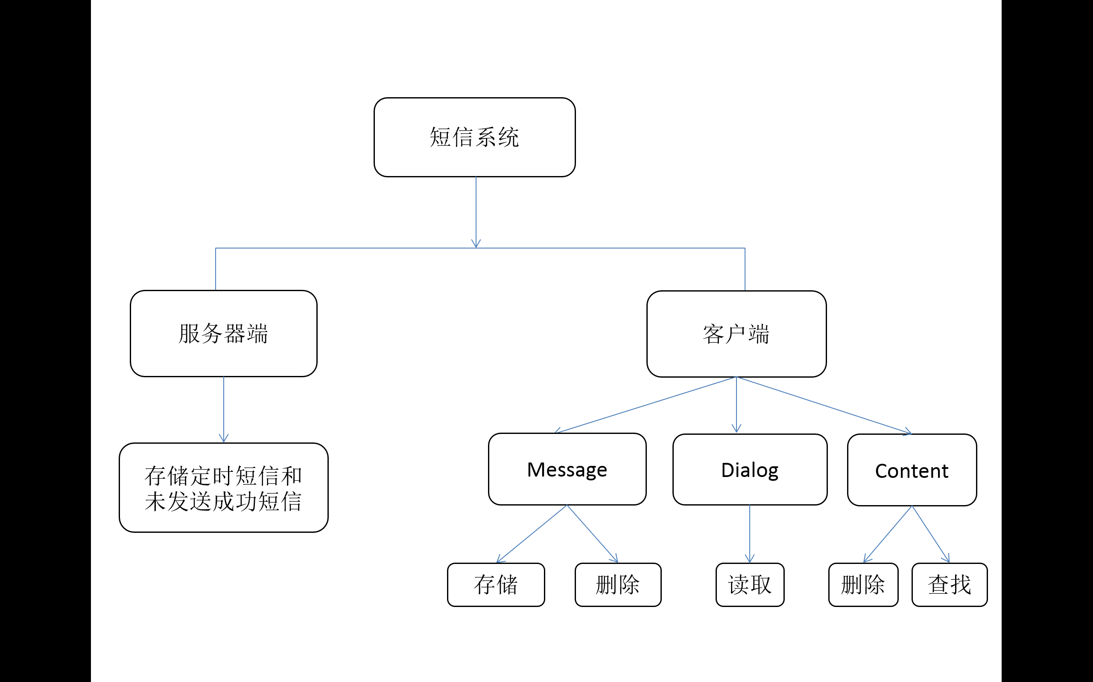

2.5用例图
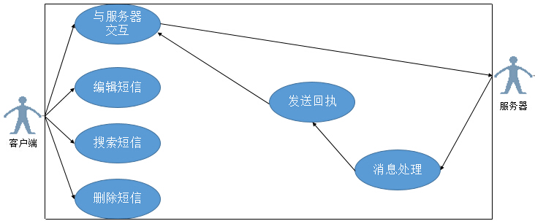
2.6系统架构图
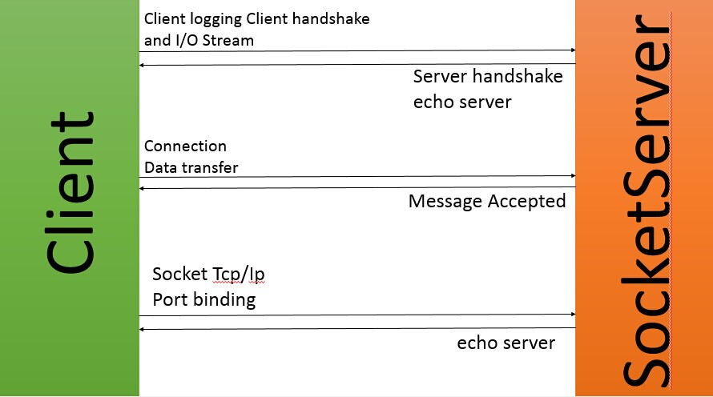

2.7类图
客户端：
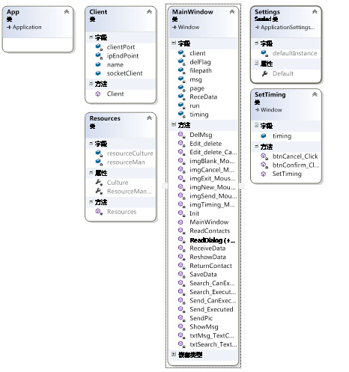
服务器：
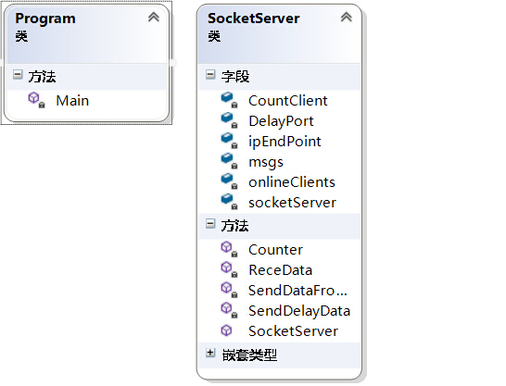

2.8尚未解决的问题
1.客户端彩信功能的实现，即发送文件。因项目时间紧，该功能来不及实现。
2.多线程仅支持10个线程，且未考虑数据量过大的情况，系统稳定性尚可。

3．接口设计
3.1用户接口
C# socket类提供了相关接口，它是面向客户/服务器模型而设计的，针对客户和服务器程序提供不同的Socket系统调用。客户随机申请一个Socket（相当于一个想打电话的人可以在任何一台入网电话上拨号呼叫），系统为之分配一个Socket号；服务器拥有全局公认的Socket，任何客户都可以向它发出连接请求和信息请求（相当于一个被呼叫的电话拥有一个呼叫方知道的电话号码）。
3.2外部接口
无外界接口。
3.3内部接口
客户端与服务器端之间通过socket进行数据传输，因而内部接口是通过socket类来实现的。其实，Socket可以像流Stream一样被视为一个数据通道，这个通道架设在应用程序端（客户端）和远程服务器端之间，而后，数据的读取（接收）和写入（发送）均针对这个通道来进行。
可见，在应用程序端或者服务器端创建了Socket对象之后，就可以使用Send/SentTo方法将数据发送到连接的Socket,或者使用Receive/ReceiveFrom方法接收来自连接Socket的数据；
针对Socket编程，.NET 框架的 Socket 类是 Winsock32 API 提供的套接字服务的托管代码版本。其中为实现网络编程提供了大量的方法，大多数情况下，Socket 类方法只是将数据封送到它们的本机 Win32 副本中并处理任何必要的安全检查。如果你熟悉Winsock API函数，那么用Socket类编写网络程序会非常容易，当然，如果你不曾接触过，也不会太困难，跟随下面的解说，你会发觉使用Socket类开发windows 网络应用程序原来有规可寻，它们在大多数情况下遵循大致相同的步骤。

4．运行设计
参见以下流程图：
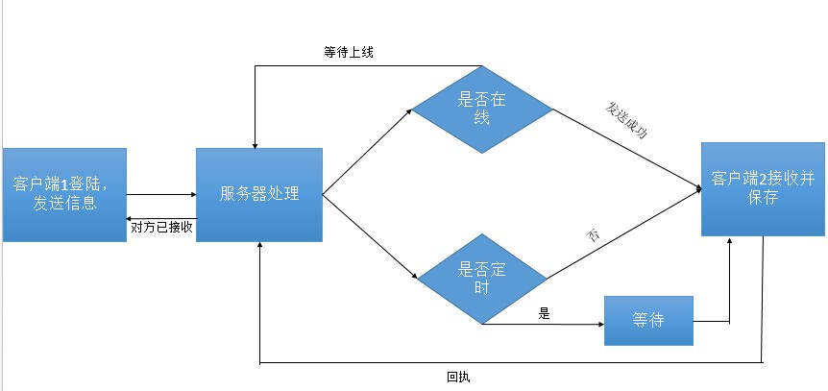
4.1运行模块组合
客户端模块：显示用户界面，收发短信，将信息传送给服务器。
服务器端模块：接受到客户端的信息并发送给相应客户端，显示是否发送成功。
4.2运行控制
客户端模块：显示用户界面，用户编辑短信内容和收件人，可进行发送。
服务器端模块：显示是否发送成功。

4.3运行时间
响应时间：由于数据量不大，基本在瞬间完成。

5．系统数据结构设计
数据结构：采用String类保存数据内容，通过socket类实现点对点数据传输，Thread类实现多线程操作
5.1逻辑结构设计要点
Client client;
String msg;
public delegate void DoTask();
Thread ReceData;
string timing = "";
bool run = true;
int page = 0;

struct sumClients//标记所有用户连接状态
{
public Socket socket;
public bool online;
}
sumClients[] onlineClients = new sumClients[10000];

struct DelayMSG//记录对应客户端的DelayMSG
{
public String D_msg;
}
struct DelayDATA
{
public DelayMSG[] delayMsg;
public int sum;
public bool flag;
}
DelayDATA[] DelayPort = new DelayDATA[10000];
5.2物理结构设计要点
文本内容通过.txt文件保存下来；Socket类访问ip地址和端口号。
5.3数据结构与程序的关系
Clent: imgSend_MouseLeftButtonUp(object sender, MouseButtonEventArgs e)
Send_Executed(object sender, ExecutedRoutedEventArgs e)
Byte[] : ReceiveData()
SendPic(object sender, MouseButtonEventArgs e)

String: ReceiveData()

Thread: ReceiveData()
Init()

6．系统出错处理设计
采用异常机制，一旦系统发生错误，则抛出异常，进行诊断。

6.1出错信息
出错方式 | 系统输出 | 处理方法
鼠标点击“发送”按钮 | 系统停止，关闭 | 为“发送”按钮添加一个事件
鼠标点击短信联系人 | 系统停止 | 多线程处理部分代码需要修改

6.2补救措施
a.后备技术 ：周期性地把用户的短信内容发送到云端进行保存。
b.降效技术 ：可以是手工操作和数据的人工记录。
c.恢复及再启动技术：重新打开运行客户端。
6.3系统维护设计
系统内部设置异常处理，可用于判断程序出错时运行到的语句位置。

7．过程管理
本次系统开发我们采用了git的分布式版本控制系统，从主开发者的角度（假设主开发者不用开发代码）看，git有以下功能：
1：查看邮件或者通过其它方式查看一般开发者的提交状态。
2：打上补丁，解决冲突（可以自己解决，也可以要求开发者之间解决以后再重新提交，如果是开源项目，还要决定哪些补丁有用，哪些不用）。
3：向公共服务器提交结果，然后通知所有开发人员。

它有以下优点：
适合分布式开发，强调个体。
公共服务器压力和数据量都不会太大。
速度快、灵活。
任意两个开发者之间可以很容易的解决冲突。
离线工作。

缺点：
资料少（起码中文资料很少）。
学习周期相对而言比较长。
不符合常规思维。
代码保密性差，一旦开发者把整个库克隆下来就可以完全公开所有代码和版本信息。

